Vlaggen van (bijna) buurlanden
 | 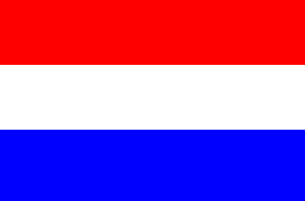 | Duitsland
 | 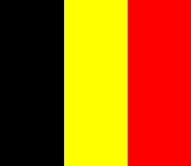 | Nederland
 | 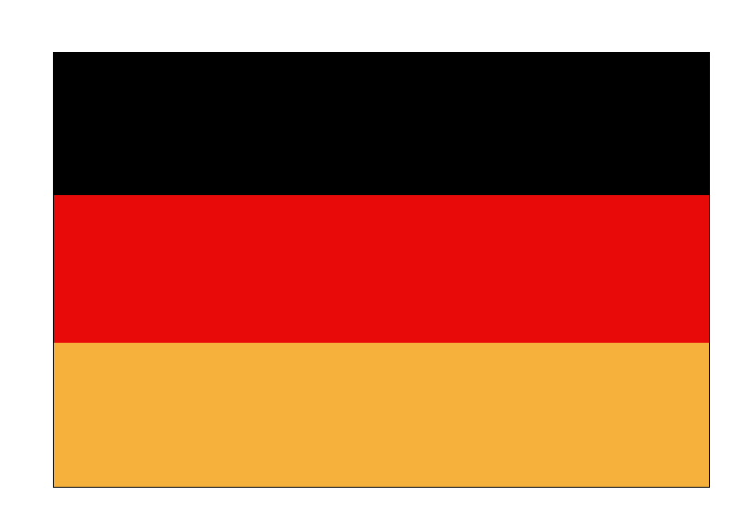 | Frankrijk
 | 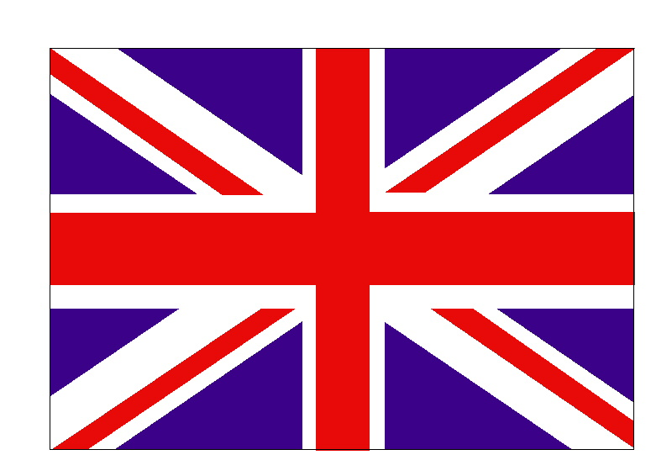 | België
 | 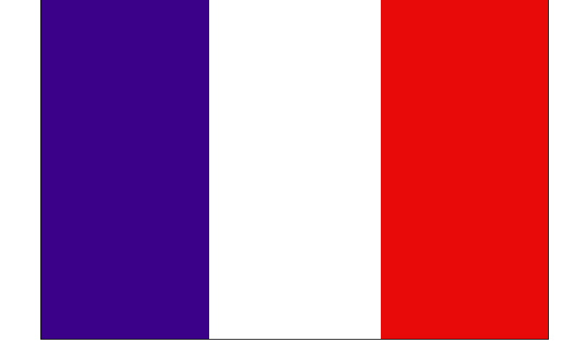 | Luxemburg
 | 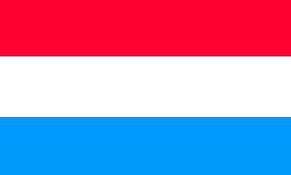 | Verenigd Koninkrijk  (Engeland)

Nakijkblad

= Duitsland
= Nederland
= Frankrijk

= Belgié
= Luxemburg
= Verenigd Koninkrijk
(Engeland)

